___________________ viloyati _______________ tumani
Maktabgacha va maktab ta'limi bo'limi tasarrufidagi
___ - umumiy o'rta ta'lim maktabi
7-sinf o'qituvchisi
Mirkomil
7-sinf uchun Informatika fanidan
«Sahifani formatlash buyruqlaridan foydalanish. Print preview buyrug'idan foydalanish»
mavzusidagi
DARS ISHLANMASI
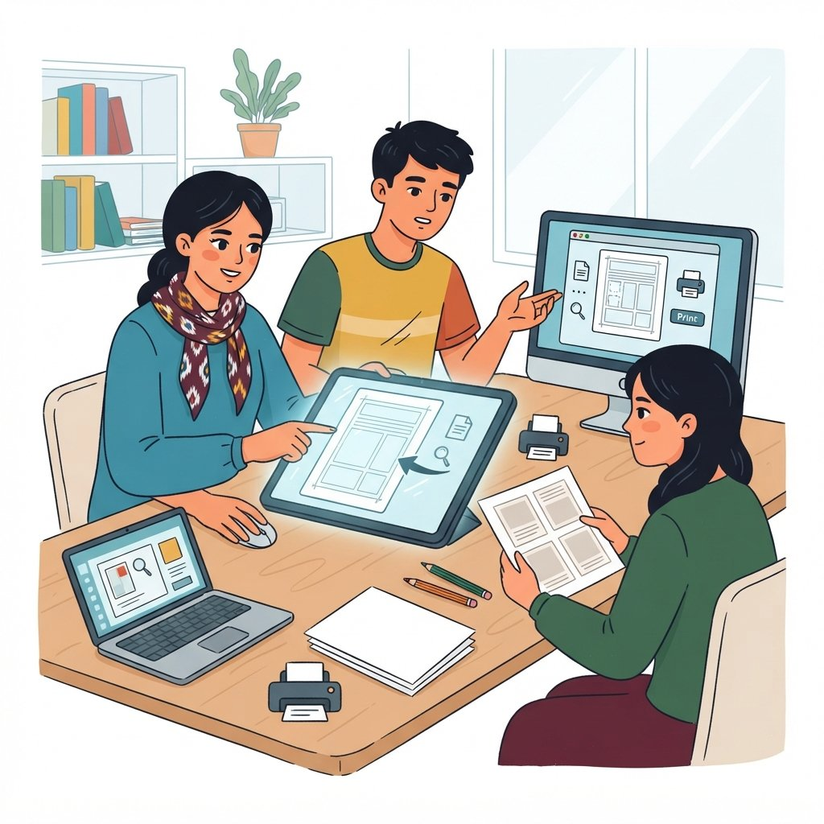
Sana:________________________________
Mavzu: Sahifani formatlash buyruqlaridan foydalanish. Print preview buyrug'idan foydalanish
Darsning maqsadi:
Ta'limiy: O'quvchilarga sahifani formatlash buyruqlari va 'Print preview' (bosmadan oldingi ko'rish) buyrug'ining qo'llanilishi haqida nazariy bilimlar berish hamda amaliy ko'nikmalarini shakllantirish.
Tarbiyaviy: O'quvchilarda axborot texnologiyalariga nisbatan qiziqishni oshirish va ularda mustaqil o'rganishga intilishni tarbiyalash.
Rivojlantiruvchi: O'quvchilarning mantiqiy fikrlash qobiliyatini rivojlantirish, kompyuter savodxonligini oshirish va ijodiy yondashuvni rag'batlantirish.
Dars turi: Yangi bilim berish darsi
Metodlar: Aqliy hujum, Namoyish etish, Suҳbat, Amaliy mashg'ulot, Zanjir
Jihozlar: Kompyuter, Darslik, Daftar, Proyektor, Ko'rgazma qurollar
Kutiladigan natijalar:
O'qituvchi: O'quvchilarga sahifani formatlash va 'Print preview' buyrug'idan foydalanishning ahamiyatini tushuntirib beradi va ularning ushbu ko'nikmalarni egallashiga sharoit yaratadi. Dars jarayonini samarali tashkil etib, o'quvchilarning faolligini ta'minlaydi.
O'quvchi: O'quvchilar sahifani formatlashning asosiy buyruqlarini va 'Print preview' funksiyasining vazifasini tushunib oladi. Ular matnni chop etishdan oldin ko'rish va kerakli o'zgarishlarni kiritish ko'nikmalariga ega bo'ladilar.
Darsning borishi:
T/R | Bosqich | Vaqti
1 | Tashkiliy qism | 3 daqiqa
2 | O'tgan mavzuni mustahkamlash | 7 daqiqa
3 | Yangi mavzu bayoni | 15 daqiqa
4 | Yangi mavzuni mustahkamlash | 15 daqiqa
5 | O'quvchilarni rag'batlantirish. Darsni yakunlash. | 3 daqiqa
6 | Uyga vazifa | 2 daqiqa
 | Jami | 45 daqiqa
Ko'rgazma qurollar

Sahifani formatlash oynasi
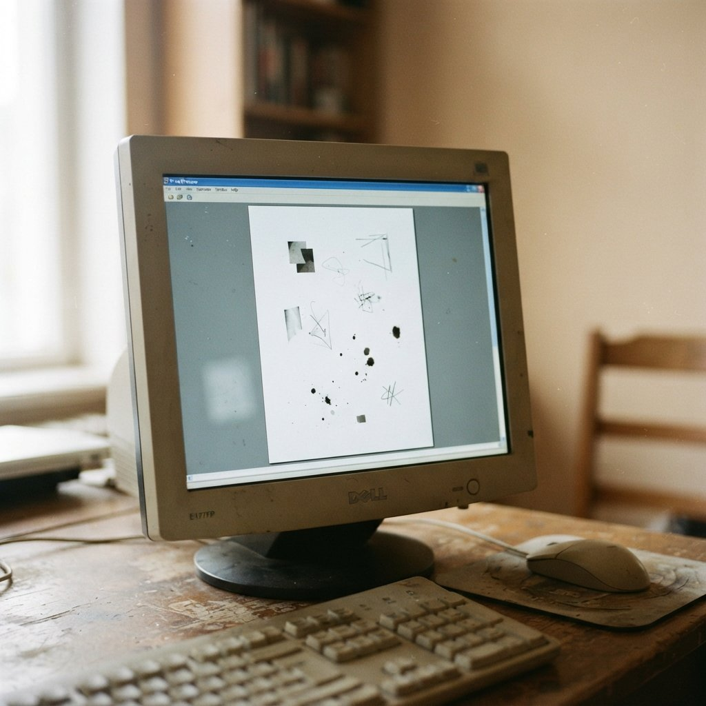
'Print preview' oynasi
I. Tashkiliy qism
Salomlashish, davomatni aniqlash, o'quvchilarni darsga tayyorlash.
II. O'tgan mavzuni mustahkamlash
O'quvchilarning bilim va ko'nikmalari savollar orqali tekshiriladi, uyga berilgan vazifa so'ralib, o'quvchilar baholanadi.
III. Yangi mavzu bayoni
Bugungi darsimizda biz kompyuterda hujjatlar bilan ishlashda juda muhim bo'lgan ikki asosiy tushunchani o'rganamiz: sahifani formatlash buyruqlari va matbaa (print preview) ko'rinishi. Tasavvur qiling, siz biror matn yozdingiz va uni chiroyli, tartibli qilib ko'rsatmoqchisiz. Aynan shu paytda sahifani formatlash buyruqlari yordamga keladi. Bu buyruqlar yordamida siz matning turini, rangini, hajmini o'zgartirasiz, qatorlar orasiga bo'sh joy qo'shasiz yoki matnni sahifaning qaysi qismida joylashishini belgilaysiz. Oddiy qilib aytganda, bu sizning matningizni vizual jihatdan go'zal va o'qilimli qilish vositasidir. Bu buyruqlar matnni tartibga solish va uni estetik jihatdan yaxshi holatga keltirish uchun ishlatiladi.
Endi esa ikkinchi muhim tushuncha – matbaa ko'rinishi (print preview) haqida gaplashamiz. Siz yozgan va formatlagan hujjatni qog'ozga chiqarishdan oldin, u qog'ozda qanday ko'rinishini oldindan ko'rish imkoniyati bor. Aynan shu imkoniyatni print preview buyrug'i taqdim etadi. Bu sizga qog'ozga chiqarganingizda matn, rasmlar qayerda joylashishi, sahifa chetlari qanday bo'lishi va umumiy ko'rinishi haqida aniq tasavvur beradi. Agar biror joyda kamchilik bo'lsa, masalan, matn sahifadan chiqib ketsa yoki rasm joylashuvi noto'g'ri bo'lsa, siz uni qog'ozga chiqarmasdan turib to'g'rilashingiz mumkin. Bu esa qog'oz va vaqtni tejashga yordam beradi.
Asosiy tushunchalar
Sahifani formatlash — Matnning ko'rinishini o'zgartirish, uni chiroyli va o'qilimli qilish jarayoni.
Matbaa ko'rinishi (Print Preview) — Hujjatni qog'ozga chiqarishdan oldin u qog'ozda qanday ko'rinishini ko'rsatuvchi buyruq.
Shrift — Matnning harflari va belgilarining uslubi, ko'rinishi.
Sahifa chetlari (Margins) — Sahifaning matn joylashgan qismidan tashqari qolgan bo'sh joylari.

Sahifani formatlash buyruqlari deganda, biz asosan matnni ko'rinishini o'zgartiruvchi vositalarni tushunamiz. Bularga matnning shriftini (masalan, Times New Roman, Arial), o'lchamini (masalan, 12, 14 punkt), rangini (masalan, qora, ko'k) o'zgartirish kiradi. Shuningdek, matnni sahifada tekislash (chapga, o'ngga, o'rtaga yoki ikki tomonga tekislash) ham formatlashning bir qismidir. Qatorlar orasidagi bo'shliqni ko'paytirish yoki kamaytirish, so'zlar orasidagi bo'shliqni rostlash kabi amallar ham shu jumlasidandir. Bu buyruqlar Microsoft Word, Google Docs kabi matn muharrirlarida keng qo'llaniladi. Misol uchun, siz biror taqdimot uchun matn tayyorlayotganingizda, sarlavhalarni kattaroq va qalin qilib ko'rsatish uchun formatlash buyruqlaridan foydalanasiz.
Print preview buyrug'i esa, yuqorida aytganimizdek, hujjatni qog'ozga chiqarganda qanday ko'rinishini oldindan ko'rsatadi. Bu funksiya, odatda, fayl menyusida yoki asboblar panelida printer belgisiga yaqin joyda joylashgan bo'ladi. Print preview oynasida siz sahifaning to'liq ko'rinishini ko'rasiz, sahifalar bo'ylab harakatlanishingiz mumkin. Agar siz biror o'zgartirish kiritmoqchi bo'lsangiz, ushbu oynadan chiqib, hujjatni tahrirlab, keyin yana print preview holatiga qaytishingiz mumkin. Bu funksiya ayniqsa ko'p sahifali hujjatlar, jadvallar yoki rasmlar bilan ishlaganda juda muhimdir. Ko'pincha o'quvchilar bu buyruqdan foydalanmasdan to'g'ridan-to'g'ri chop etishadi va natijada matn sahifaga sig'may qolishi yoki chiroysiz chiqishi kabi xatolarga yo'l qo'yishadi. | 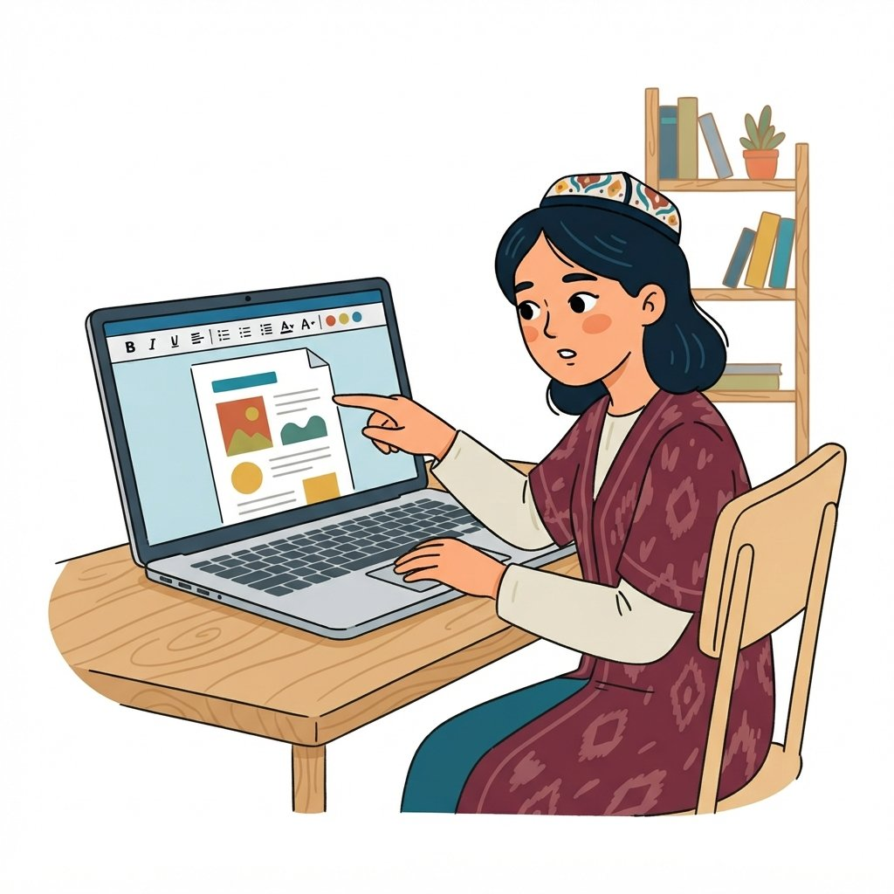

Bilasizmi?
Dunyodagi birinchi elektron matn muharriri 1960-yillarda yaratilgan bo'lib, u o'sha davr uchun juda murakkab formatlash imkoniyatlariga ega edi.

Keling, bir misol ko'rib chiqamiz. Bizda "Informatika darslik" degan matn bor. Biz uni quyidagicha formatlaymiz: birinchi so'z "Informatika" shrift o'lchami 16, qalin va ko'k rangda bo'ladi. Ikkinchi so'z "darslik" shrift o'lchami 14, oddiy va qora rangda bo'ladi. So'ngra bu ikki so'z o'rtasiga 10 punkt bo'shliq qo'shamiz va butun qatorni sahifaning o'rtasiga tekislaymiz. Agar biz buni chop etishdan oldin print preview qilsak, ekranda "Informatika" so'zi kattaroq, ko'k rangda, "darslik" so'zi undan kichikroq, qora rangda va ikkalasi ham sahifaning o'rtasida, orasida ma'lum bir bo'shliq bilan aks etadi. Agar natija biz kutgandek bo'lmasa, biz formatlashni o'zgartirib, yana print preview orqali tekshirishimiz mumkin.
Sahifani formatlash buyruqlarining turlari
Matn ko'rinishi | Sahifa joylashuvi | Qo'shimcha elementlar
Shrift o'lchami, rangi, uslubi | Matnni tekislash (chap, o'ng, o'rta, ikki tomonlama) | Qatorlar orasidagi bo'shliq
Harflar va so'zlar orasidagi masofa | Sahifa chetlari (Margins) | Abzas (kirish qismi)
Matnning qalinligi, italic | Vertikal tekislash (yuqori, pastki, o'rta) | Listlar (raqamli, shriftli)

1. O'quvchilar juftlikda ishlidi: Birinchi o'quvchi kompyuterda oddiy matn yozadi (masalan, o'zining ismi va familiyasi). Ikkinchi o'quvchi esa yozilgan matnni quyidagicha formatlaydi:
a) Ismni shrift o'lchami 16, qalin qilib ko'rsating.
b) Familiyani shrift o'lchami 14, italic qilib ko'rsating.
d) Ikkalasini sahifaning o'rtasiga tekislang.
Javob: O'quvchi matnni yozadi, so'ngra "Format" menyusidan "Shrift" bo'limiga kirib, ism uchun o'lcham 16, "Bold" (qalin) tugmasini bosadi. Familiya uchun esa o'lcham 14, "Italic" (yo'g'on) tugmasini bosadi. So'ngra ikkala qatorni belgilab, "Format" menyusidan "Paragraf" bo'limiga kirib, "Tekslash" (Alignment) qismidan "O'rtaga" (Center) holatini tanlaydi.
2. Darslikdagi 5-betdagi "Sahifani formatlash buyruqlari" bandini oching. Matnni shriftini Arial, o'lchamini 12 qilib o'zgartiring. So'ngra "Print Preview" qilib, qog'ozga qanday ko'rinishini aniqlang.
Javob: O'quvchi darslikdagi ko'rsatmalarga amal qiladi. "Format" menyusidan "Shrift"ni tanlab, "Arial" shriftini va "12" o'lchamini tanlaydi. So'ngra "Fayl" menyusidan "Print Preview" (yoki "Chop etish ko'rinishi") bandini tanlab, natijani kuzatadi.
3. Sinab ko'ring: Biror matnni yozing va uni har xil sahifa chetlari (margins) bilan chop etish ko'rinishini tekshiring. Qaysi holatda matn eng ko'p sahifaga sig'adi? Qaysi holatda eng kam sahifaga sig'adi?
Javob: O'quvchi matn yozadi. "Fayl" -> "Sahifa sozlamalari" (Page Setup) yoki "Format" -> "Sahifa Chetlari" (Margins) orqali chetlarni o'zgartiradi (masalan, bir safar yuqori va pastki 2 sm, chap va o'ng 3 sm; ikkinchi safar barchasi 1 sm). Har safar "Print Preview" qilib, sahifalar sonini solishtiradi. Odatda, sahifa chetlari kichik bo'lsa, matn ko'proq sahifaga sig'adi, chetlari katta bo'lsa, kamroq sahifaga sig'adi.
4. Oraliq mashq: Sinf o'quvchilariga quyidagi formatlash buyruqlarining nomini va qisqacha vazifasini aytib berish topshiriladi:
a) Bold
b) Italic
d) Underline
e) Font Size
f) Text Alignment
Javob: O'quvchilar navbat bilan doskaga chiqib, har bir buyruqning nomini aytadi va uning vazifasini tushuntiradi. Masalan: Bold - matnni qalinlashtiradi. Italic - matnni yo'g'on qilib kursiv holatga keltiradi. Underline - matn ostiga chiziq tortadi. Font Size - shrift o'lchamini belgilaydi. Text Alignment - matnni sahifada tekislashni bildiradi.
5. Guruhlarda ishlash: Har bir guruhga turli matnlar (masalan, she'r, hikoya, maqola) beriladi. Ularning vazifasi: berilgan matnni mavzusiga mos qilib formatlash va "Print Preview" qilib, natijani guruh nomi bilan birga taqdim etish.
Javob: Guruhlar matnlarni o'qiydilar, mazmuniga qarab eng maqbul shrift, o'lcham, rang va tekislash uslubini tanlaydilar. Masalan, she'r uchun kursiv va o'rtaga tekislash, maqola uchun oddiy shrift va ikki tomonga tekislashni tanlashlari mumkin. Tayyor bo'lgach, "Print Preview" qilib, ekrandagi ko'rinishni muhokama qiladilar.
6. Siz 5 sahifalik hisobot yozdingiz. Uni chop etishdan oldin "Print Preview" qildingiz va ko'rdingizki, so'nggi sahifada atigi bitta qator qolib ketgan. Bunday holatda nima qilasiz? "Print Preview" oynasidan chiqmasdan bu muammoni hal qila olasizmi?
Javob: Print Preview oynasidan chiqib, hujjatni tahrirlash kerak bo'ladi. Odatda, matnni biroz qisqartirish (agar mumkin bo'lsa) yoki qatorlar orasidagi bo'shliqni biroz kamaytirish (formatlash orqali) mumkin. Yoki so'nggi qatorni oldingi sahifaga ko'chirish uchun matnni biroz o'zgartirish kerak bo'ladi. Print Preview oynasidan turib to'g'ridan-to'g'ri formatlash imkoniyati cheklangan.
7. Mustaqil ish: Kompyuter sinfida o'tirib, o'zingiz haqingizda qisqa matn (5-7 gap) yozing. Keyin matnni quyidagicha formatlang:
a) Sarlavhani (matnning o'zi) shrift o'lchami 18, qalin va qo'shtirnoq ichida yozing.
b) Qolgan matnni shrift o'lchami 14, oddiy holatda yozing.
d) Butun matnni sahifaning o'rtasiga tekislang.
e) "Print Preview" qilib, natijani o'qituvchiga ko'rsating.
Javob: O'quvchi matnni yozadi. Sarlavhani belgilab, shrift o'lchamini 18 ga o'zgartiradi, "Bold" tugmasini bosadi va qo'shtirnoq belgisini qo'yadi. Qolgan matnni belgilab, shrift o'lchamini 14 ga o'zgartiradi. So'ngra butun matnni belgilab, o'rtaga tekislashni tanlaydi. "Print Preview" qilib, o'qituvchiga ko'rsatadi.
8. Qaysi buyruqlar matnni ko'rinishini o'zgartiradi, qaysilari esa chop etishdan oldin ko'rish imkonini beradi? Belgilash uchun "Formatlash" va "Ko'rish" deb yozing:
a) Bold buyrug'i
b) Print Preview buyrug'i
d) Font Size buyrug'i
e) Margins sozlamasi
f) Italic buyrug'i
Javob: a) Bold buyrug'i - Formatlash
b) Print Preview buyrug'i - Ko'rish
d) Font Size buyrug'i - Formatlash
e) Margins sozlamasi - Formatlash (lekin ko'rish ham ta'sir qiladi)
f) Italic buyrug'i - Formatlash
9. Ijodiy topshiriq: O'zingiz yaxshi ko'radigan ertak qahramoni haqida 3-4 gap yozing. Keyin shu matnni shunday formatlangki, u ertak kitobidagi sahifaga o'xshab qolsin. Buning uchun shrift, rang va tekislashdan foydalaning. "Print Preview" qilib, natijani sinfga namoyish eting.
Javob: O'quvchi ertak qahramoni haqida matn yozadi. Masalan, sehrli shriftlar, yumaloq harflar, pastel ranglar ishlatishi mumkin. Matnni sahifaning o'rtasiga yoki biroz pastga tekislashi mumkin. "Print Preview" orqali natijani ko'rib, o'z ishi bilan faxrlanadi va sinfga namoyish etadi.
10. Suhbat: O'qituvchi o'quvchilar bilan "Nima uchun hujjatni chop etishdan oldin "Print Preview" qilish muhim?" mavzusida suhbat olib boradi. O'quvchilar o'z fikrlarini bildirishadi.
Javob: O'qituvchi savol beradi. O'quvchilar quyidagicha javob berishlari mumkin: "Chunki qog'oz va siyoh tejaladi", "Matnda xatolik bo'lsa, chop etmasdan tuzatish mumkin", "Hujjat qog'ozda chiroyli chiqishini oldindan bilish uchun", "Sahifaga to'g'ri joylashishini aniqlash uchun" va hokazo.
IV. Yangi mavzuni mustahkamlash
🎲 Interaktiv o'yin: Zanjir (10 daqiqa)
Sahifani formatlash va print preview buyruqlari haqidagi bilimlarni mustahkamlash.
1. O'quvchilarni sahifani formatlash buyruqlari bo'yicha savol berishga undash. Masalan: 'Sahifaning umumiy ko'rinishini ko'rish uchun qaysi buyruq ishlatiladi?'
2. Birinchi o'quvchi savolga javob beradi va keyingi o'quvchiga formatlashga oid savol beradi.
3. Javoblar aniq va formatlash buyruqlariga oid bo'lishi kerak.
4. Masalan: 'Matnni o'rtaga joylashtirish uchun qaysi buyruq ishlatiladi?'
5. Print preview buyrug'i haqida savollar ham berilishi mumkin. Masalan: 'Hujjatni chop etishdan oldin ko'rish uchun qaysi buyruqdan foydalanamiz?'
6. O'yin oxirida eng ko'p savolga to'g'ri javob bergan o'quvchilar aniqlanadi.

🖥 INTERAKTIV O'YIN: ELEKTRON DOSKADA
O'quvchi mos keluvchi formatlash buyruqlarini va ularning vazifalarini birlashtiradi.
Qalin (Bold) — Matnni qalinlashtiradi
Kursiv (Italic) — Matnni qiya yozadi
Ostiga chiziqli (Underline) — Matn ostiga chiziq tortadi
Print Preview — Hujjatni chop etishdan oldin ko'rsatadi
Javob (o'qituvchi uchun): Qalin-Matnni qalinlashtiradi, Kursiv-Matnni qiya yozadi, Ostiga chiziqli-Matn ostiga chiziq tortadi, Print Preview-Hujjatni chop etishdan oldin ko'rsatadi
1. Sahifadagi matnni qalin (bold) qilish uchun qaysi formatlash buyrug'idan foydalaniladi?
A) Italic
B) Underline
C) Bold
D) Strikethrough
To'g'ri javob: C) Bold
2. Hujjatni chop etishdan oldin uning qanday ko'rinishini ko'rish uchun qaysi buyruqdan foydalaniladi?
A) Save as
B) Print Preview
C) Page Setup
D) Undo
To'g'ri javob: B) Print Preview
3. Matnni sahifada o'rtaga joylashtirish qaysi formatlash buyrug'iga tegishli?
A) Alignment
B) Font Size
C) Line Spacing
D) Text Color
To'g'ri javob: A) Alignment
4. Sahifadagi matnni ostiga chiziq tortish uchun qaysi buyruq ishlatiladi?
A) Bold
B) Italic
C) Strikethrough
D) Underline
To'g'ri javob: D) Underline
5. Sahifani formatlashda 'Font Style' (Shrift uslubi) nimani o'zgartirishga imkon beradi?
A) Matnning o'lchamini
B) Matnning rangini
C) Matnning qalin, qiya yoki ostiga chiziqli bo'lishini
D) Sahifaning chet qoldiriladigan joyini
To'g'ri javob: C) Matnning qalin, qiya yoki ostiga chiziqli bo'lishini

 | Mavzuni mustahkamlash uchun soffia.uz interaktiv o'yini - havolani elektron doskada oching yoki QR kodni skanerlang:  https://soffia.uz/uz/games/quiz/play?slug=sahifani-formatlash-buyruqlaridan-foydalanish-print-preview-buyrug-idan-foydalanish | 
V. O'quvchilarni rag'batlantirish. Darsni yakunlash.
Darsda faol qatnashgan o'quvchilar rag'bat kartochkalari bilan rag'batlantiriladi. Dars yakunlanadi va baholar e'lon qilinadi.
VI. Uyga vazifa
11. Matnni Word dasturida yozish jarayonida sahifani formatlash buyruqlaridan foydalaning. Quyidagi matnni yozib, shriftini o'zgartiring, paragrafni tekislang va sahifa chet elaning kengligini sozlang:
a) Matnni kiriting: "Informatika darsliklari o'quvchilarning zamonaviy texnologiyalar dunyosiga kirib borishida muhim rol o'ynaydi."
b) Matnning shriftini Times New Roman qilib, o'lchamini 14 qiling.
c) Paragrafni o'rtaga tekislang (center alignment).
d) Sahifa chet elaning (margin) yuqori va pastki qismini 2.5 sm, chap va o'ng qismini 2 sm qilib sozlang.
Javob: Berilgan matn Word dasturida yozilib, ko'rsatilgan formatlash buyruqlari bajarildi. Shrift Times New Roman, 14 o'lchamda qilib o'zgartirildi. Matn o'rtaga tekislandi (center alignment). Sahifa chet elaning (margin) yuqori va pastki qismlari 2.5 sm, chap va o'ng qismlari 2 sm qilib sozlandi.
12. Siz yaratgan hujjatni chop etishdan oldin uning qanday ko'rinishini tekshirish uchun Print preview (chop etishdan oldingi ko'rinish) buyrug'idan foydalaning. Quyidagi savollarga Print preview oynasidagi ko'rinishga asoslanib javob bering:
a) Sahifaning gorizontal va vertikal joylashuvi qanday?
b) Matn sahifaga to'liq sig'adimi yoki sahifadan tashqariga chiqib ketadimi?
c) Agar matn sahifadan chiqib ketsa, uni qanday tuzatish mumkin? Ikkita usulni ayting.
Javob: Print preview oynasida hujjatning chop etilgan holatdagi ko'rinishi aks etadi. a) Sahifaning gorizontal yoki vertikal joylashuvi (orientation) sozlanishi mumkin. b) Matn sahifaga to'liq sig'ishi yoki sig'masligi ko'rinadi. c) Agar matn sahifadan chiqib ketsa, uni chet elaning (margin) kengligini o'zgartirish yoki matn shriftini kichraytirish orqali tuzatish mumkin.
13. Quyidagi matnni Word dasturida yozing va uni sahifa tartibi (Page Layout) menyusidagi buyruqlar yordamida formatlang:
"Darsliklardagi rasmlar va jadvallar matnni tushunishni osonlashtiradi. Informatika fani bo'yicha tayyorlangan ko'rgazmali materiallar o'quvchilarda fanga bo'lgan qiziqishni oshiradi."
Matnni quyidagicha formatlang:
a) Matnni to'g'rilab tekislang (Justify).
b) Har bir paragrafning birinchi qatoriga tabulyatsiya (indentation) bering.
c) Matn uchun sahifa rangini (Page Color) och yashil qilib belgilang.
Javob: Matn Word dasturida yozildi. a) Matn to'g'rilab tekislandi (Justify), ya'ni qatorlar sahifaning chap va o'ng chetlariga tekislandi. b) Har bir paragrafning birinchi qatori tabulyatsiya (indentation) orqali surildi. c) Sahifa rangi och yashil qilib belgilandi (Page Color).

